今日动态
2025.9.26
一、区域游戏乐翻天
今天宝宝来园都很早，彤彤、沐沐、多多、汤圆、洋洋都是高高兴兴独立从园门口走到班级、先放水杯、再换地板鞋，最后进行区域游戏，做事有序。看，有的孩子给小动物穿新衣、有的玩滑滑梯、有的玩摇摇马，还有的看绘本图书。天天是家长送入班级，和家长分开时有些娇气哭闹，家长离园后在老师的陪同下就和同伴打成一片。
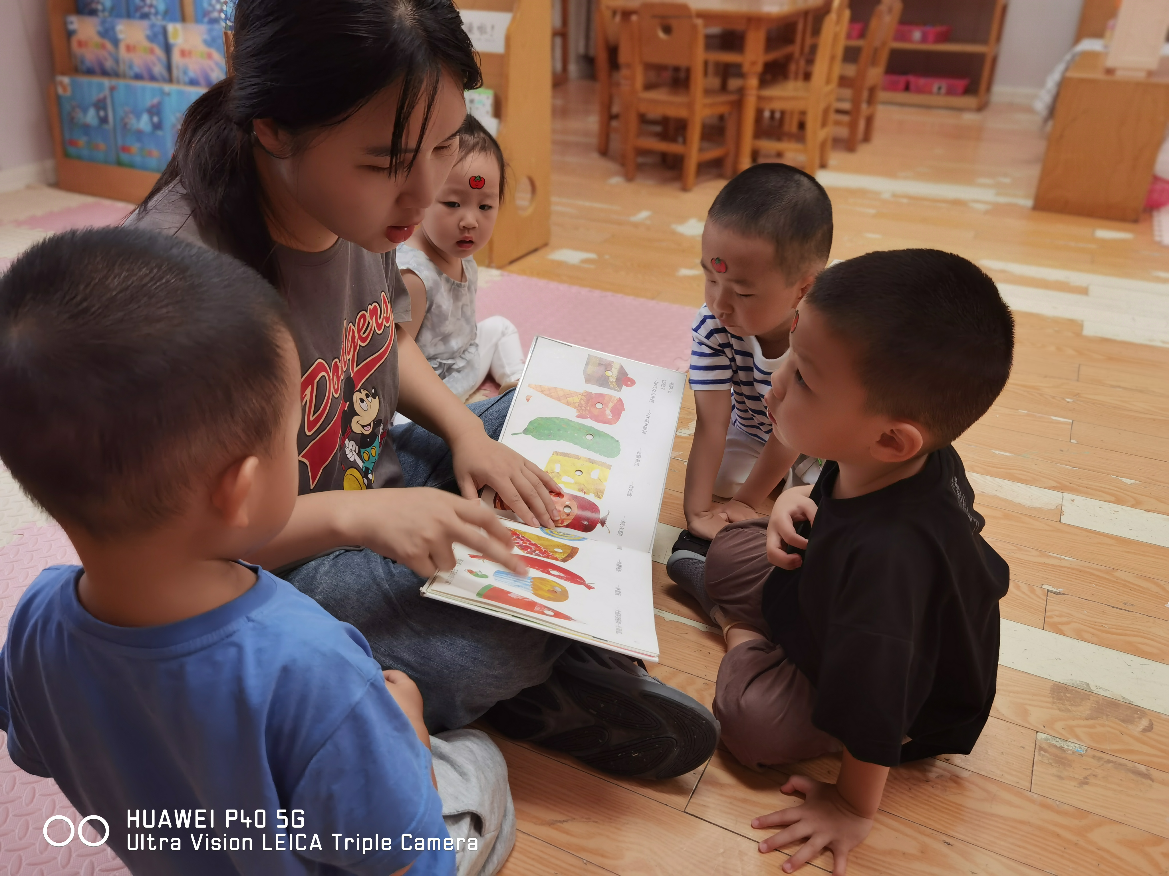
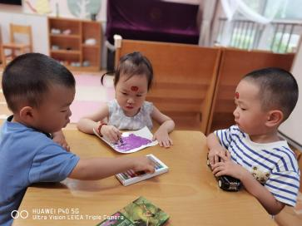
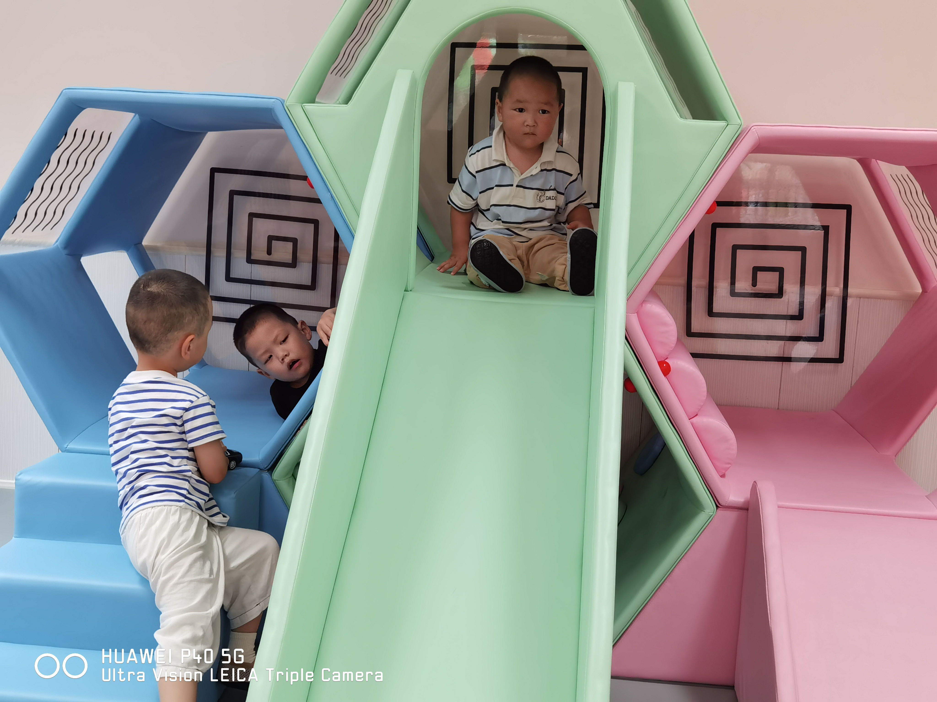
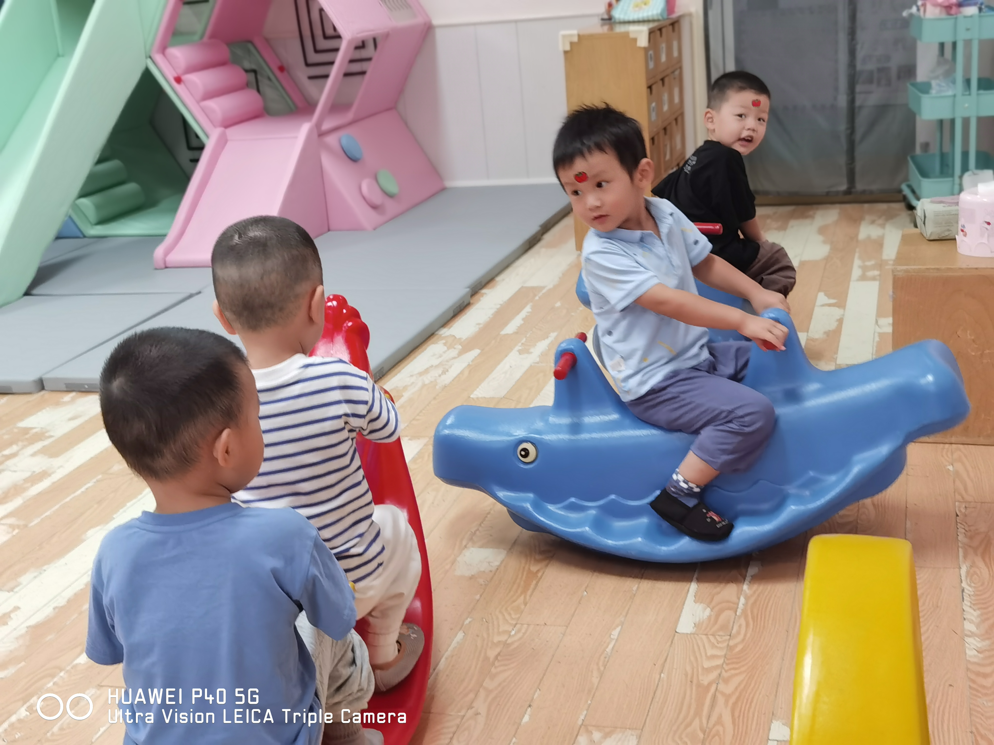
二、户外活动：好玩的小推车
今天我们来玩小推车，小推车有点难，让我们练习一下，看，我的小推车听我的话，推车动起来啦！
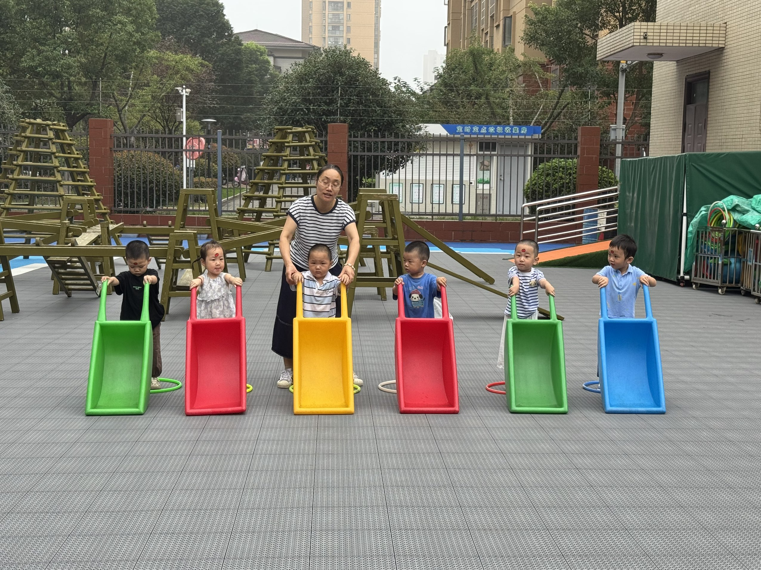
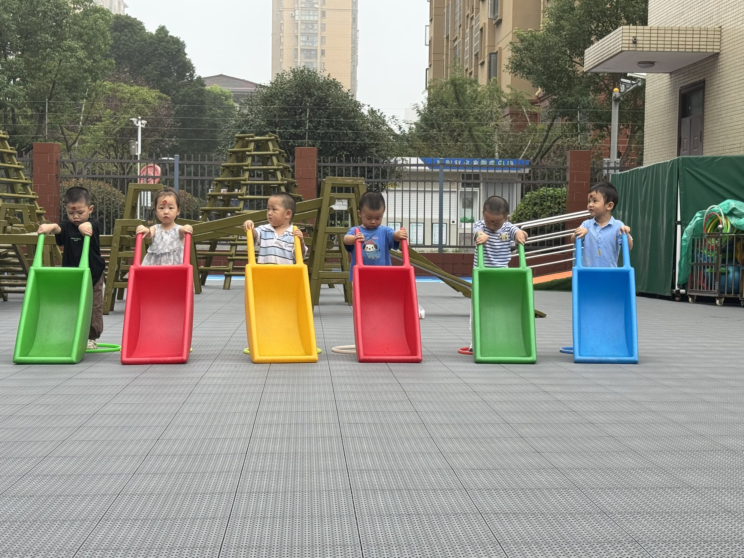
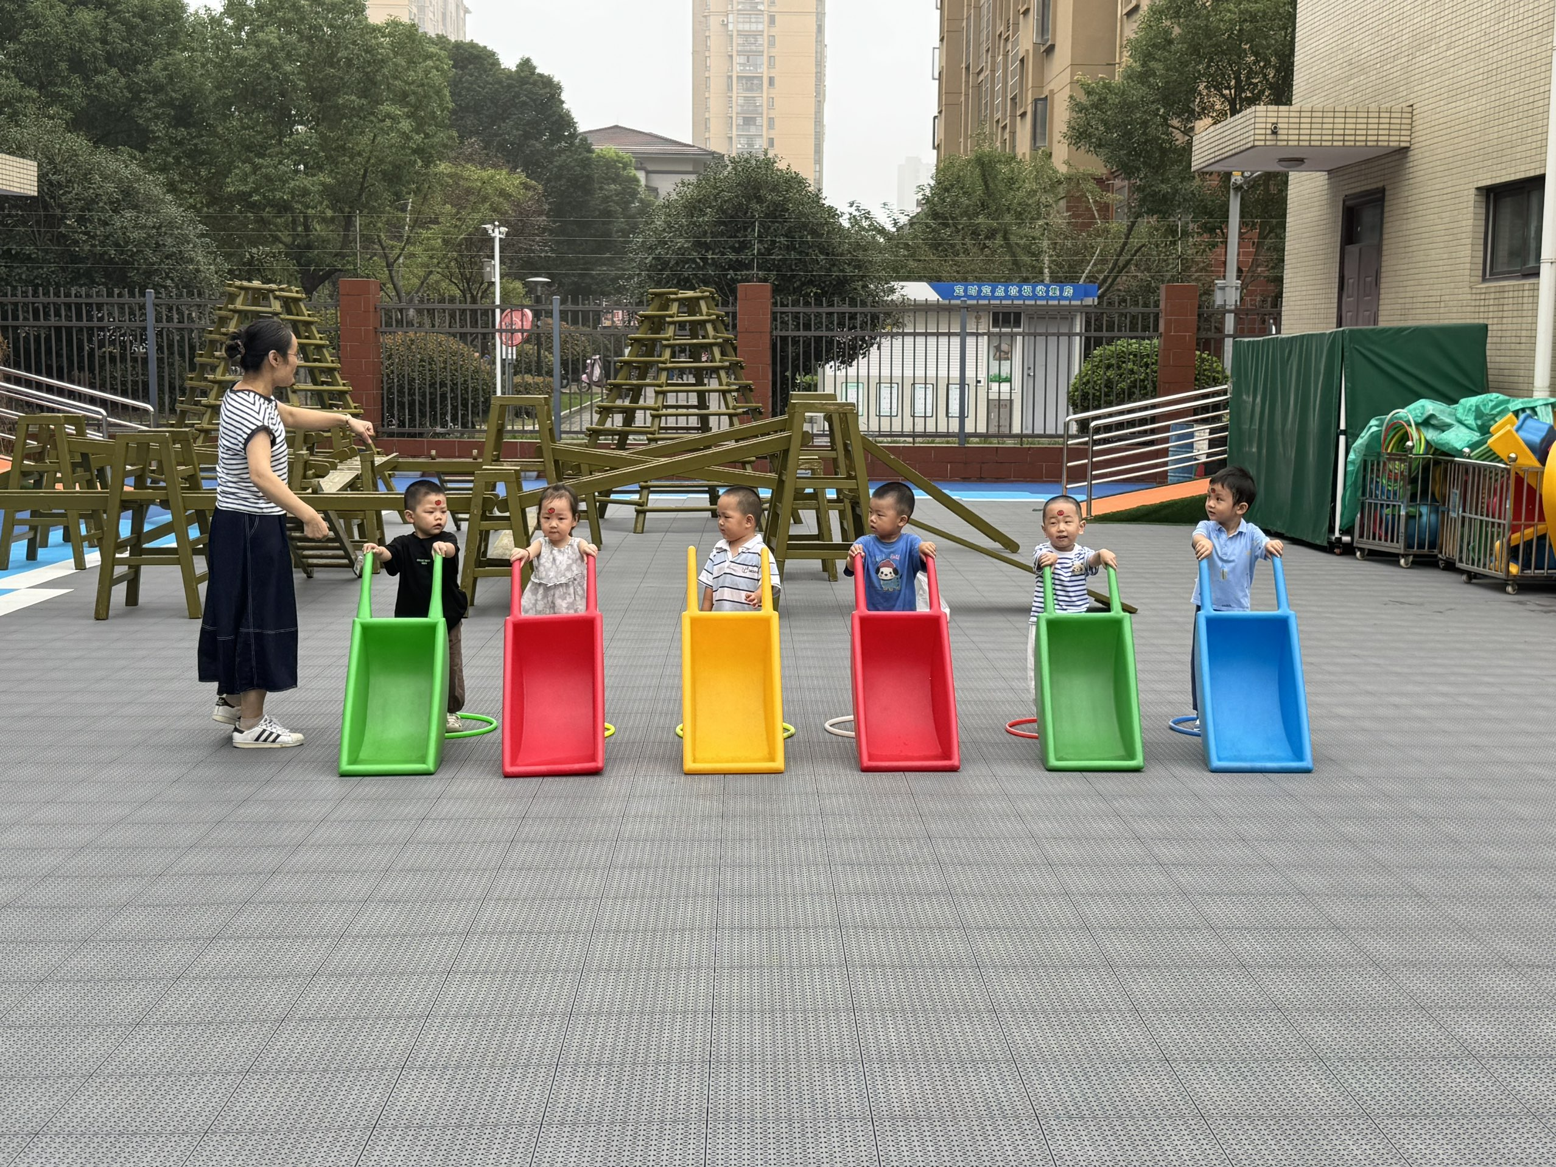
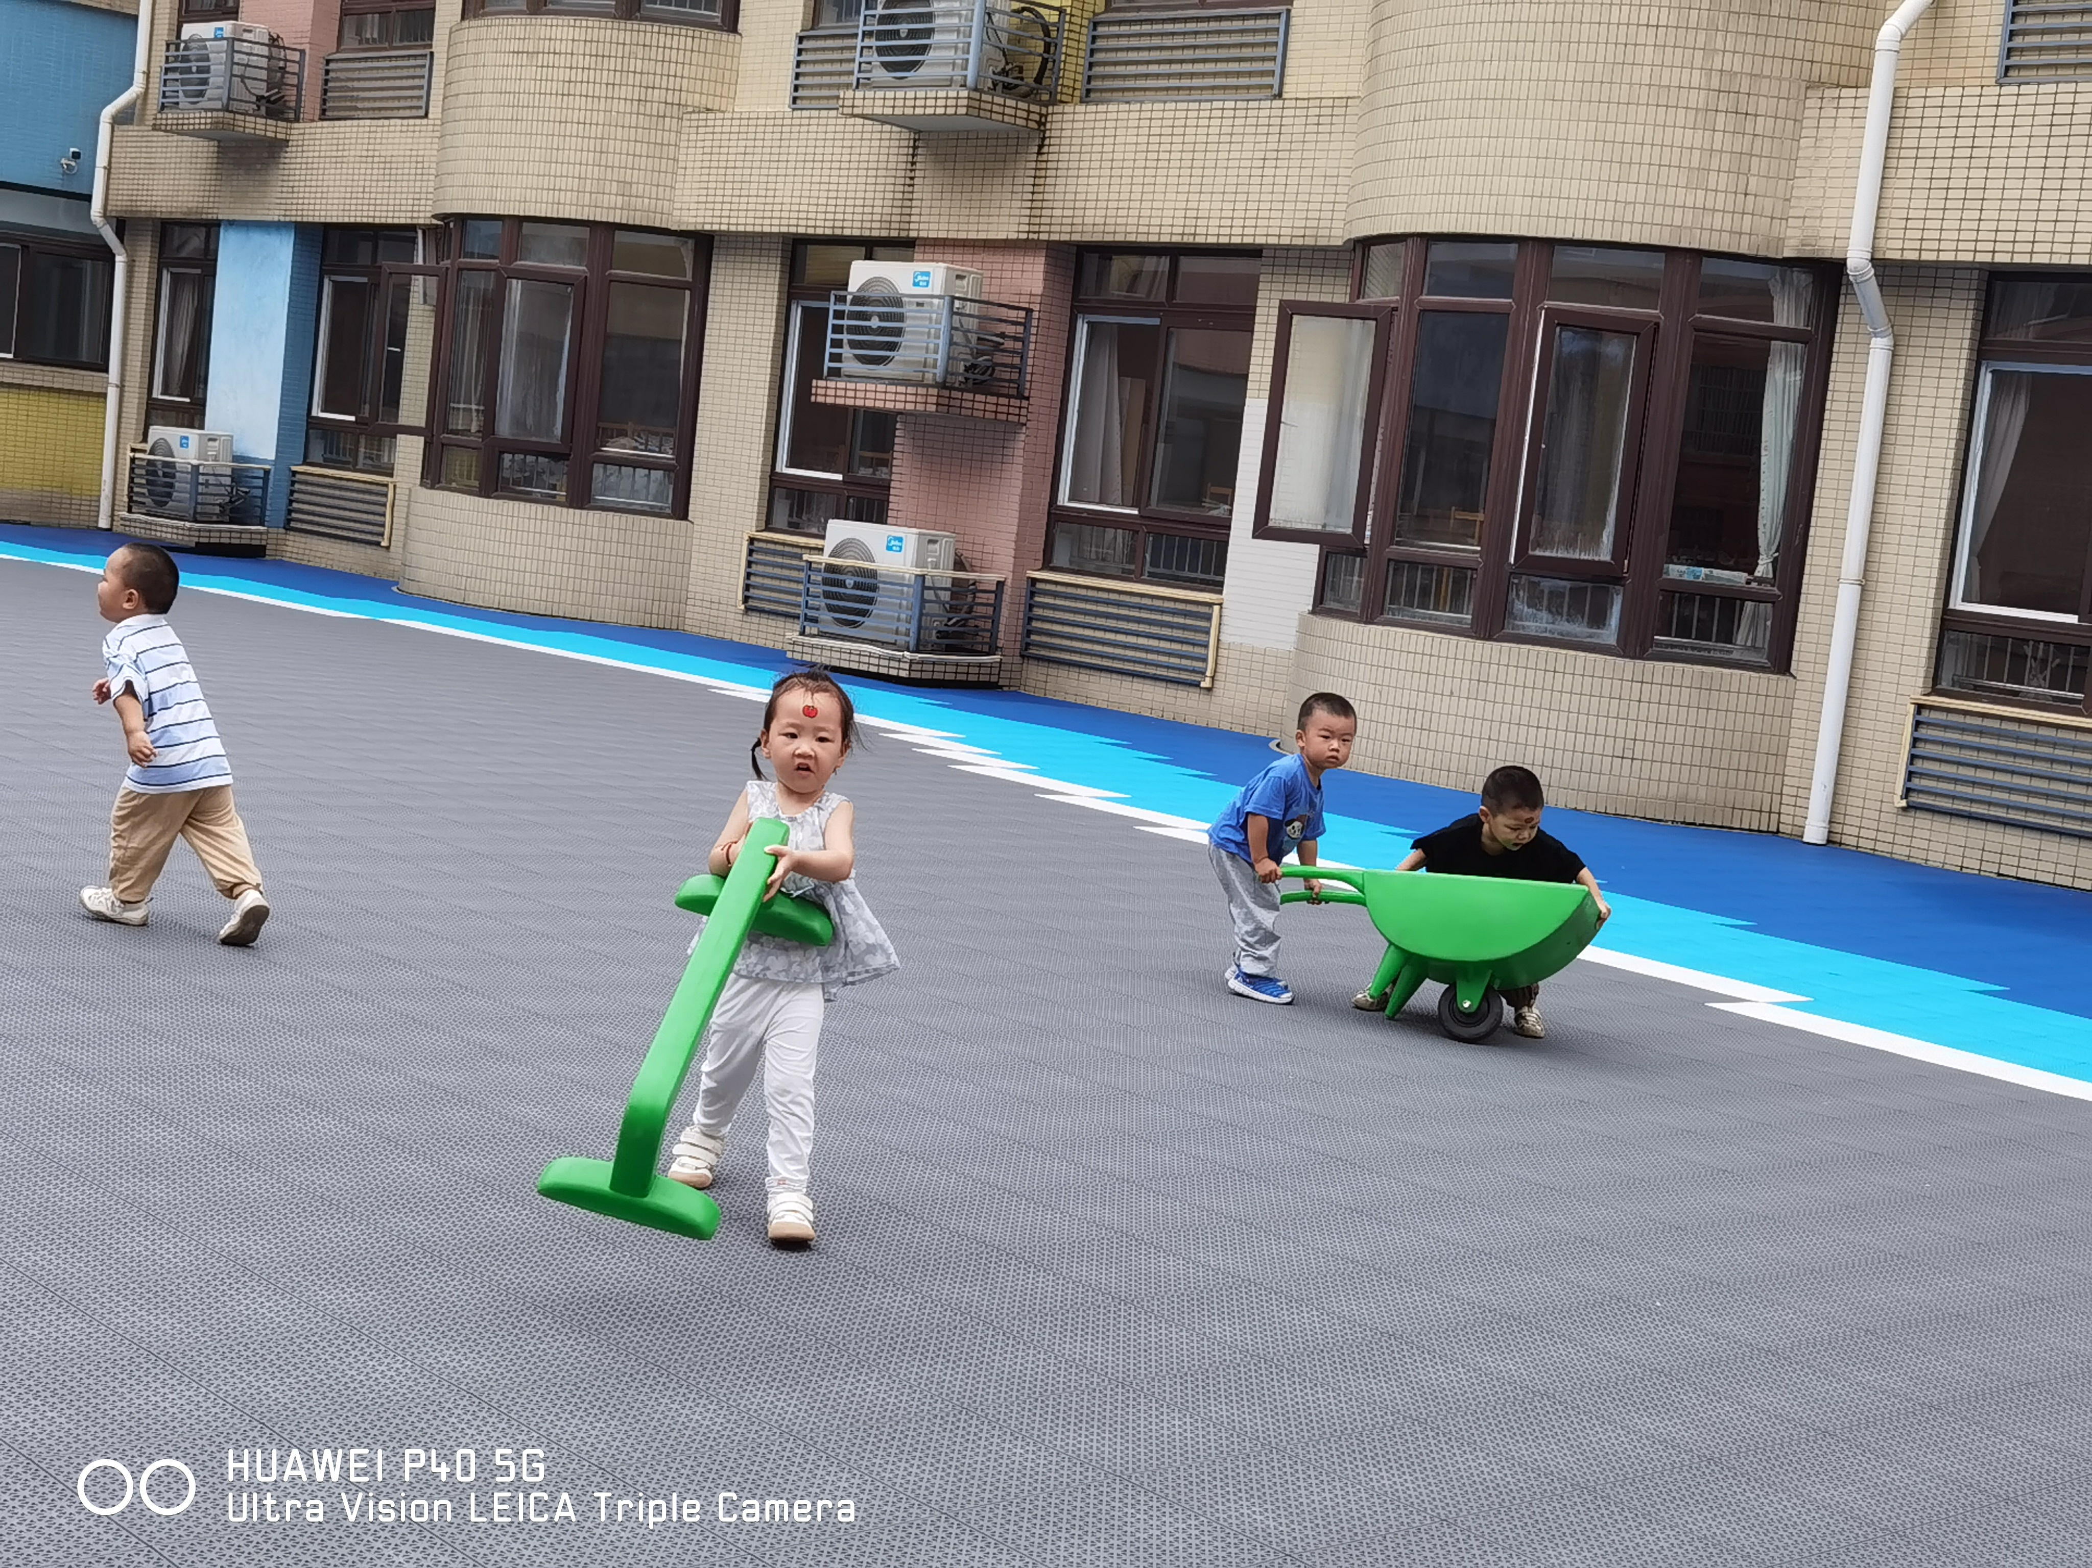
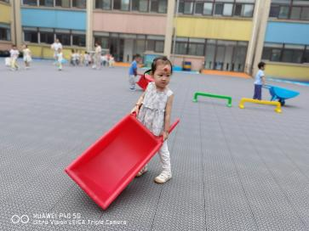
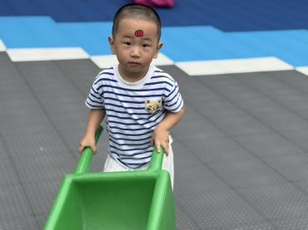
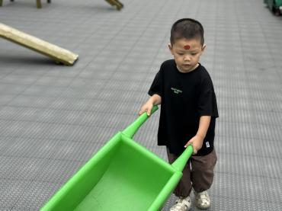
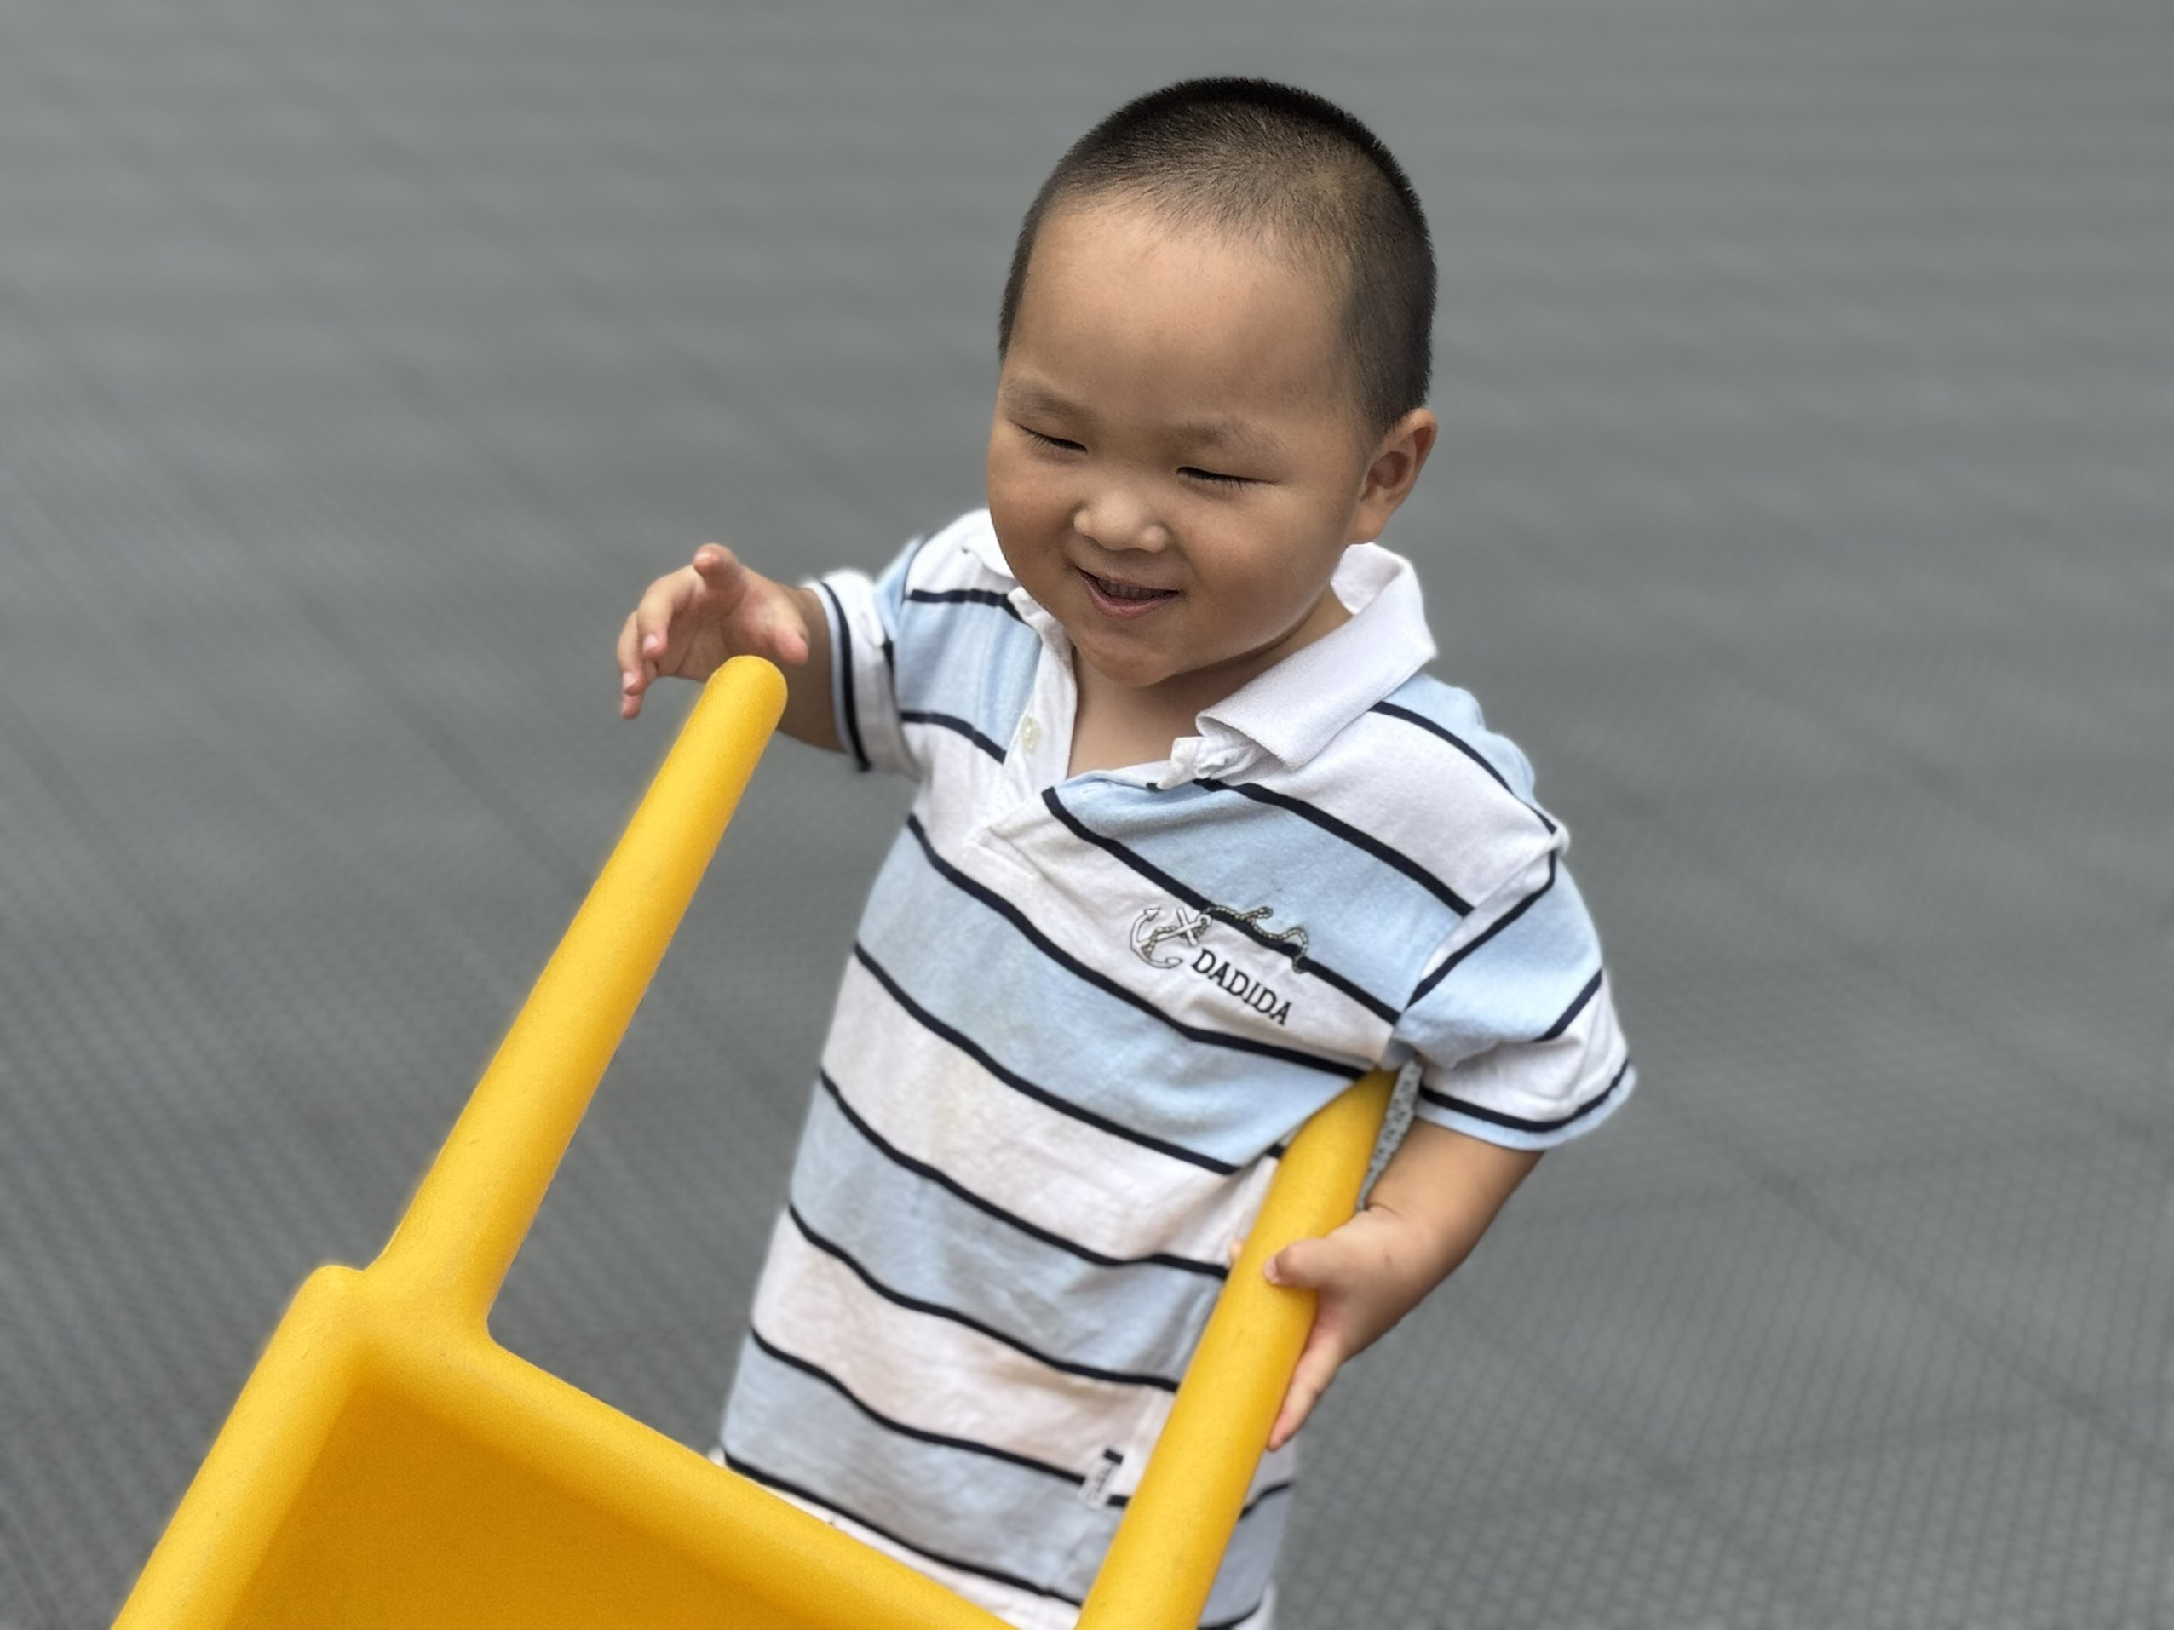

三、午餐时光
今天我们午餐吃的是小米饭、素鸡红烧肉、包菜胡萝卜，还有冬瓜海带汤。宝宝们嘴巴对着碗，小手拿着勺子张大嘴巴啊呜啊呜吃得真开心。
